2013年江夏区第一初级中学科学学科集体备课教案
序号： 九年级 集体备课时间： 个人授课时间：
交流课（是、否） 授课时间： 授课地点：
课题：探究串、并联电路中电流的规律 |  |  | 课型：新授
备课人： |  |  | 授课形式：
教学目标 | 1知识目标：通过探究式实验，得出串、并联电路中电流的规律，学习科学探究的方法.  在实验过程中，巩固连接电路的训练..正确使用电流表，识记使用规则.
教学目标 | 2能力目标：.通过观察和实验，探究串、并联电路中电流的规律，提高学生对问题的探究能力。.通过学习和实验，培养学生动手操作能力.  .通过对实验结论的归纳和总结，培养学生概括能力和语言表达能力.
教学目标 | 3情感目标; 通过教师、学生的双边教学活动，激发学生的学习兴趣，培养学生热爱科学，主动参与、乐于探究的精神.
教学重点：在实验中探究串、并联电路中电流的规律.
教学难点：组织、指导学生在探究过程中，认真观察、分析、得出正确结论
教学方法：探究法、实验法、讨论法.
学法指导：探究法、实验法、讨论法.
教学资源：
教学用具：电池、开关、灯泡、导线、
板书  设计 |  | 电流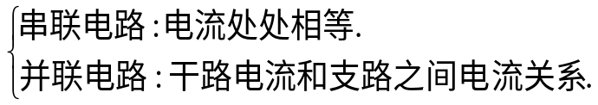
课堂  小结 |  | 本节课我们主要学习了以下内容：  1.串联电路中电流的规律.  2.并联电路中干路和支路之间的电流关系.
作业
设计

教学
反思
教学内容 |  | 师生互动
新课导入  ［探究］串联电路电流的规律：  ［探究］并联电路中电流的规律 |  | 一、创设问题情境，引入新课  ［提出问题］  ［师］同学们看黑板上的电路，从前面学过的知识知道，这是两个小灯泡组成的串联电路，电路中各点的电流之间有什么关系？  ［启发猜想］  ［师］大家现在先来猜想一下各点的电流有什么关系？  ［师］到底是怎么样的呢？我们通过实验［探究］串并联电路电流的规律.  二、进行新课  ［探究］串联电路电流的规律：  ［设计实验］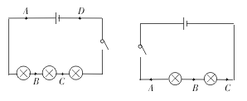  图1  图2  ［进行实验］  ［师］大家的实验计划都制订好了，一定着急要亲自验证一下自己的猜想到底如何.不过，同学们要注意电流表的连接.  ［学生开始动手实验，教师给予指导］  ［归纳总结］  ［师］同学们的实验做完了，现在总结一下自己实验的结论吧！  串联电路电流处处相等。  ［探究］并联电路中电流的规律  ［提出问题］  ［师］我们一起合作对串联电路中电流的规律进行了探索，大家都迫不急待想动手实验，找出并联电路中电流的规律，我们就开始吧！  ［猜想和假设］  ［师］同学们都知道，串联电路只有一条路径，并联电路有多条路径.我们把并联电路的各分支叫支路，总路径叫干路，而实际上我们只要探究干路和支路电流之间的关系.如下图所示.  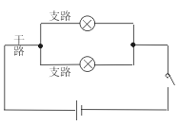  接下来，同学们猜想一下干路和支路电流的关系吧  [学生动手实验，教师给予指导］  ［归纳总结］  ［师］同学们都做完了实验.我相信结果已经出来了，请几位同学说一下你们组的结论吧  学生交流数据，得出结论：并联电路干路电流等于各支路电流之和

